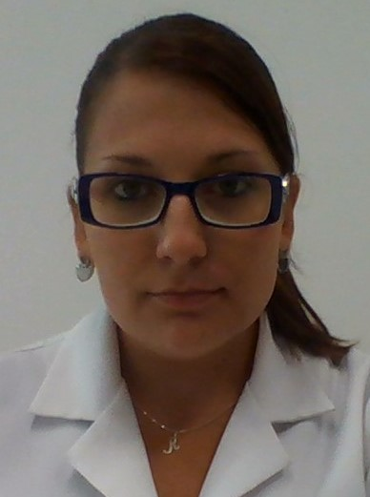
Karyna Katlyn Alvarez Alves
Brasileira, solteira, 24 anos
CPF: 029.438.710-28
RG: 2103420812
Rua Mato Grosso do Sul, 139
Chácara das paineiras – Guaíba – RS
Telefone: 51-99092766 / E-mail: katlynalves@hotmail.com
objetivo

Enfermeira

FORMAÇÃO

- Bacharelado em Enfermagem – Centro universitário metodista do sul IPA – 2013/1
- Pós-Graduação Enfermagem do Trabalho – Universidade Cândido Mendes - em fase de conclusão
- Pós-Graduação Enfermagem em Urgência e Emergência – Universidade Cândido Mendes - cursando
EXPERIÊNCIA PROFISSIONAL

- Jan/2016 – atual – Empresa: Fator Funcional – Tribunal de Justiça RS
Cargo: Enfermeira
Principais atividades: Atendimento de urgência e emergência no ambulatório, atendimento de rotina, atividades administrativas como pedidos, baixas, relatórios de produção, etc. Entre outras atividades realizadas.
- Out/2015 – Mar/2016 – Empresa: Ordesc – SAMU Guaíba
Cargo: Enfermeira
Principais atividades: Enfermeira assistencial da unidade de suporte avançado do Serviço de atendimento móvel de urgência de Guaíba. Atendimento pré-hospitalar, trauma e clinico. Atividades administrativas da base, organização das ambulâncias, reposição de materiais, controle do almoxarifado e medicações controladas.

- Jan/2015 – Out/2015 – Empresa: Beneficência Hospitais Porto Alegre
Cargo:Enfermeira
Principais atividades: Atendimento de urgência e emergência, PA clínico e pediátrico, atendimento de rotina, assistência de enfermagem a pacientes internados no setor de observação, adulto e pediátrico. Atendimento a diversos pacientes de outros municípios, pacientes provenientes da SAMU, de UPAS e UBS, encaminhamento de pacientes, cadastramento na central de leitos, manejo da equipe, entre outras atividades de assistência e administrativas da enfermeira.

- Out/2014 – Abr/2015 – Empresa: Centro Clínico Gaúcho
Cargo:Enfermeira
Principais atividades: Atendimento de urgência e emergência, PA clínico e pediátrico, atendimento de rotina, atividades administrativas como pedidos, baixas, relatórios de produção, etc. Assistência de enfermagem de urgência e emergência, curativos de alta complexidade, entre outras atividades realizadas no pronto atendimento (enfermaria) da unidade.
qualificações e atividades complementares

- Curso de atualização em trauma e emergência; HPS Porto Alegre, conclusão em 2012
- BLS – Suporte Básico de Vida – Ecco Salva, Porto Alegre. Out/2015.
- Curso de atualização em Urgência e Emergência; ProEnf Artmed Porto Alegre, conclusão em 2016

INFORMAÇÕES ADICIONAIS

- Disponibilidade de horário manhã e noite.

